浙里办APP公租房申请操作指南
第1步：点击左上角，在弹出的“站点列表”中选择“浙江省丽水市本级”。
第2步：点击右下角“立即登录”。
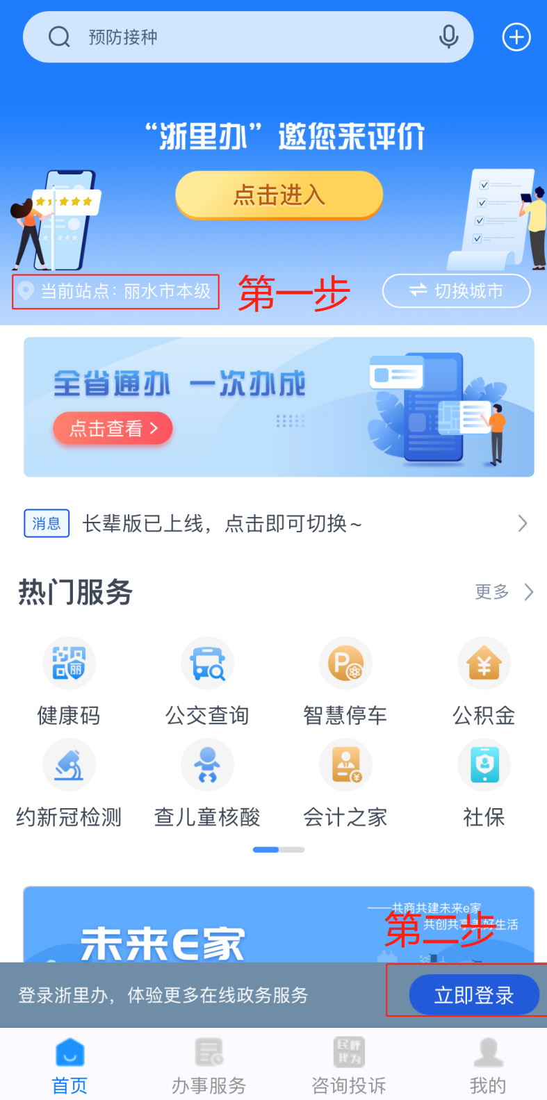
第3步：在“个人用户”中，输入账号、密码进行登录。若无账号的，需要点击下方“立即注册”，先进行实名注册后，再进行以下操作。
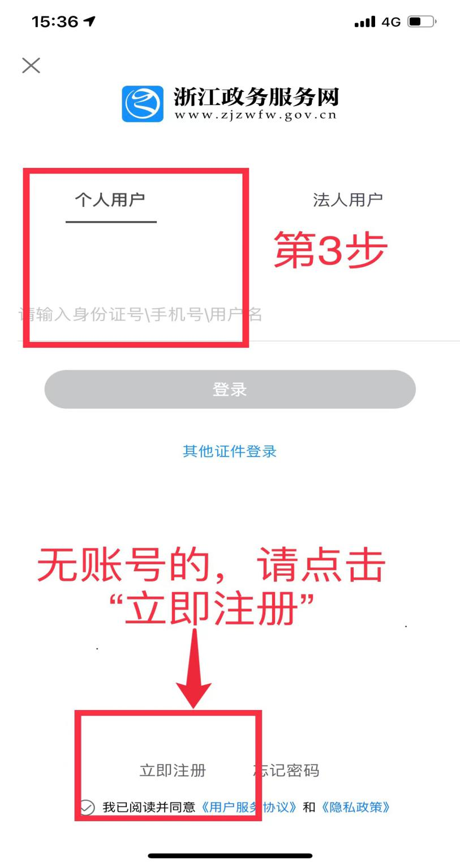

第4步：点击上方搜索栏，输入“公租房”进行搜索。
第5步：找到“公租房申请一件事联办”，点击“在线办理”，选择“丽水市本级”。
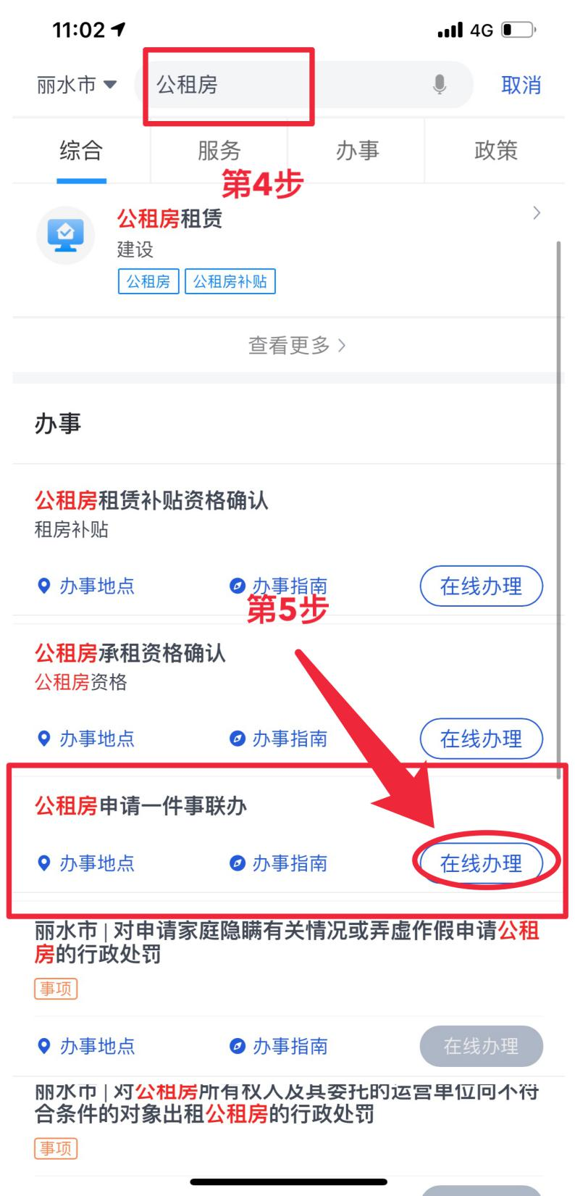
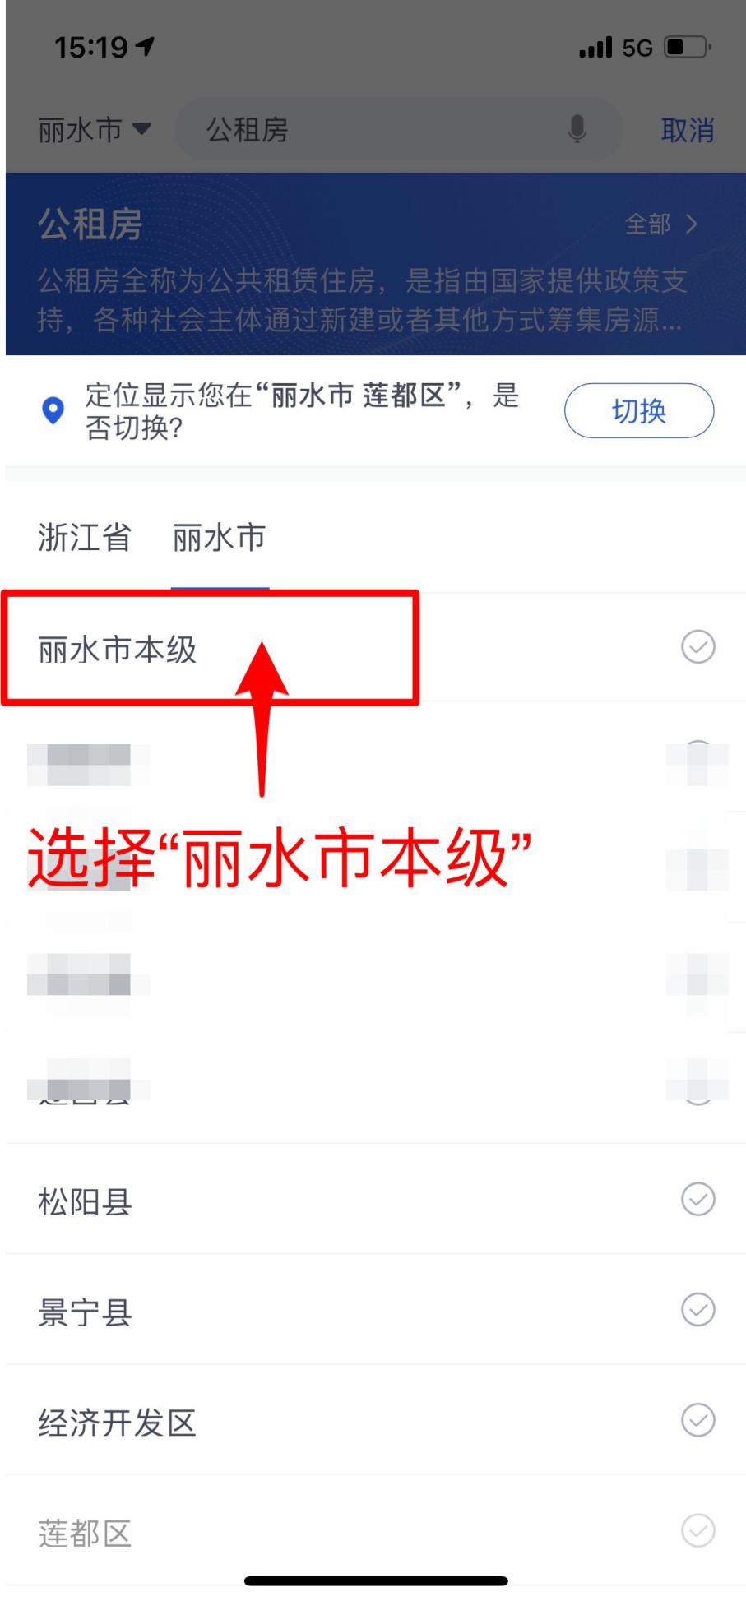

第6步：点击“进入办事”。

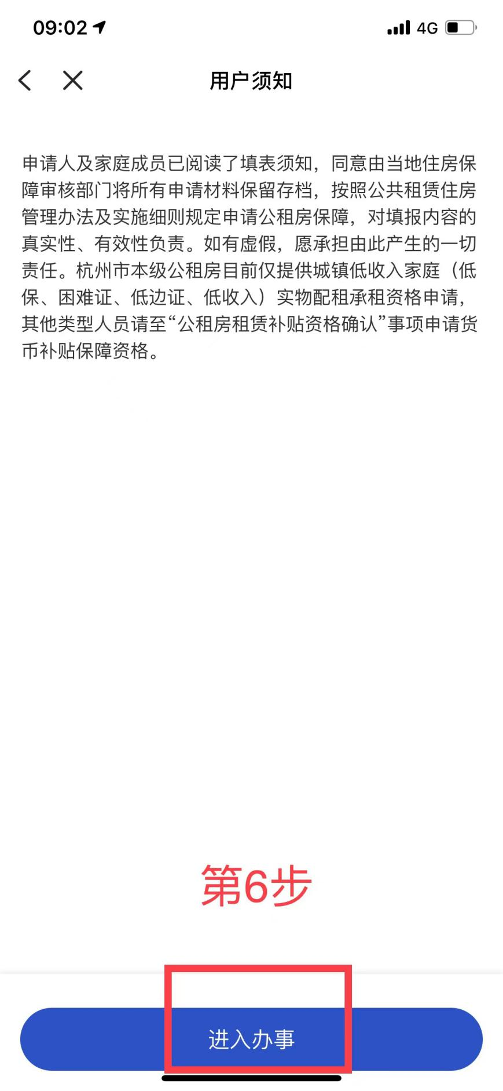
第7步：点击“同意授权”。

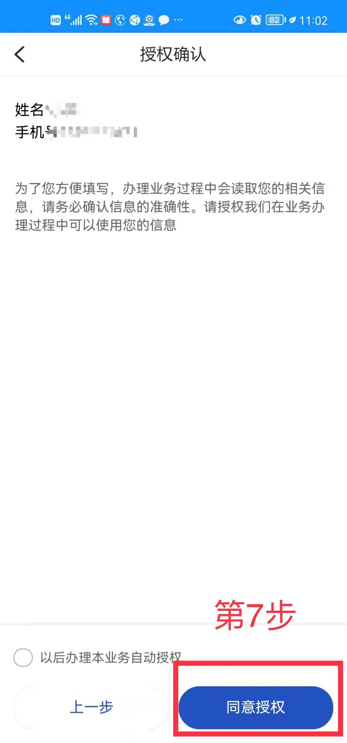

根据自身情况选择“公租房承租资格确认”或“公租房租赁补贴签字确认”。
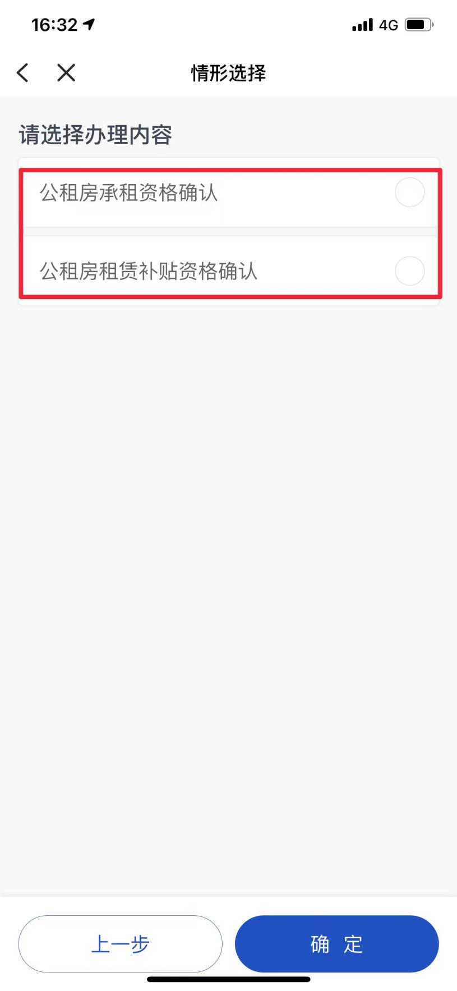

第8步：“情形选择”，根据自身情况选择（基本信息填报，通过屏幕下滑显示）。
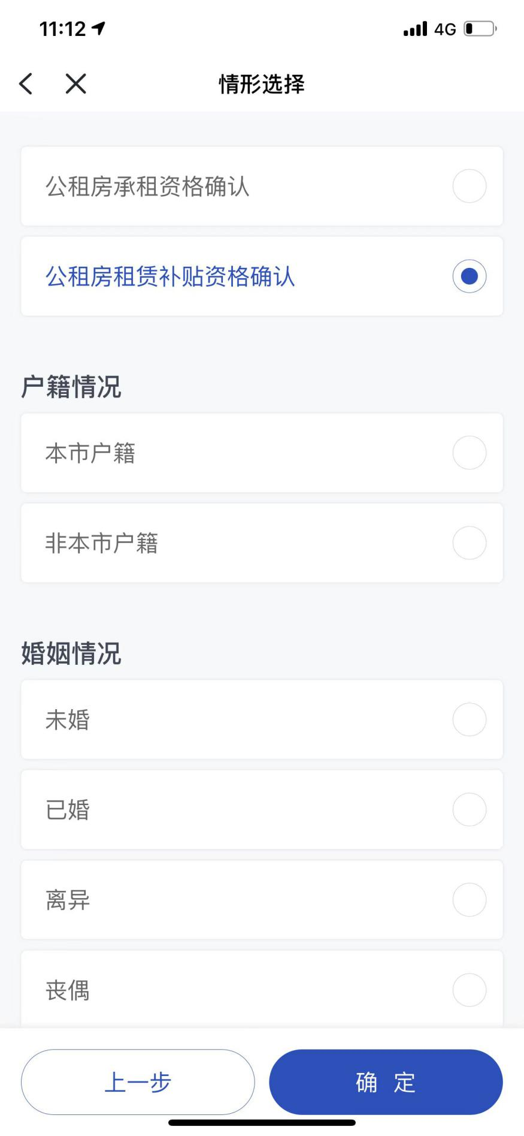
注意：丽水市区公租房保障分为四类，具体各类要求请参考申请公告。其中“申请类型”：城镇中等偏下收入家庭选择“城镇中等偏下收入家庭（无工作单位）”、新就业无房职工及外来务工人员选择“新就业无房职工（其它）”、外来务工人员（其它）”。
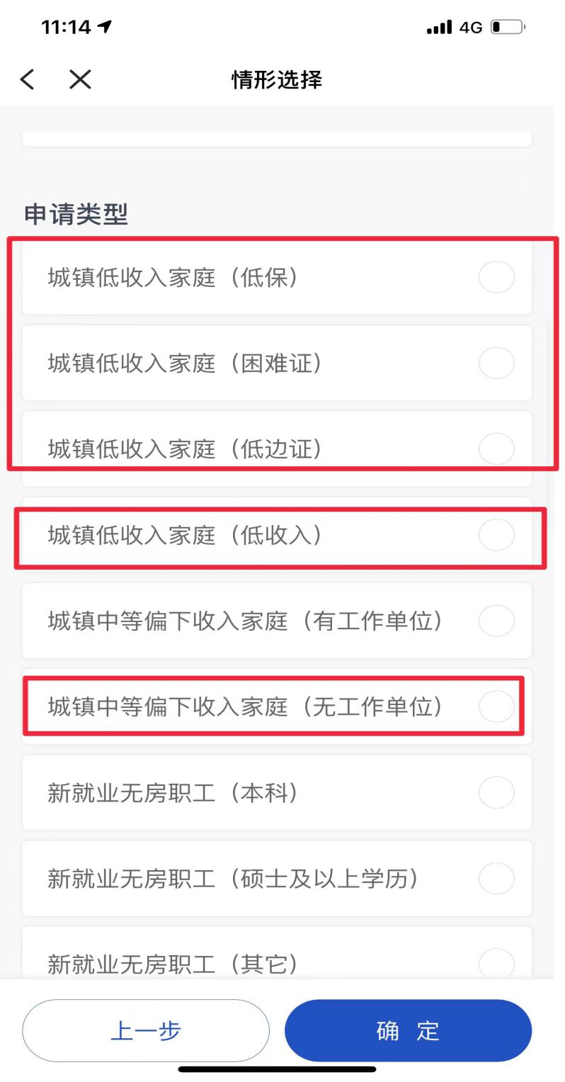
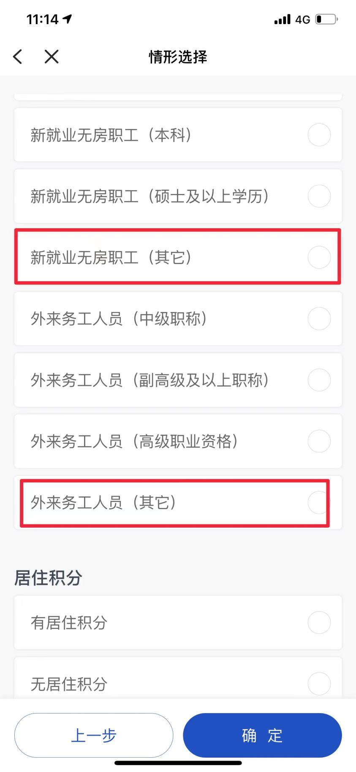

“家庭成员情况”:已婚、离异或丧偶，带未成年子女共同生活的，选择“有共同申请家庭成员”。其他情况选择“无共同申请家庭成员”。
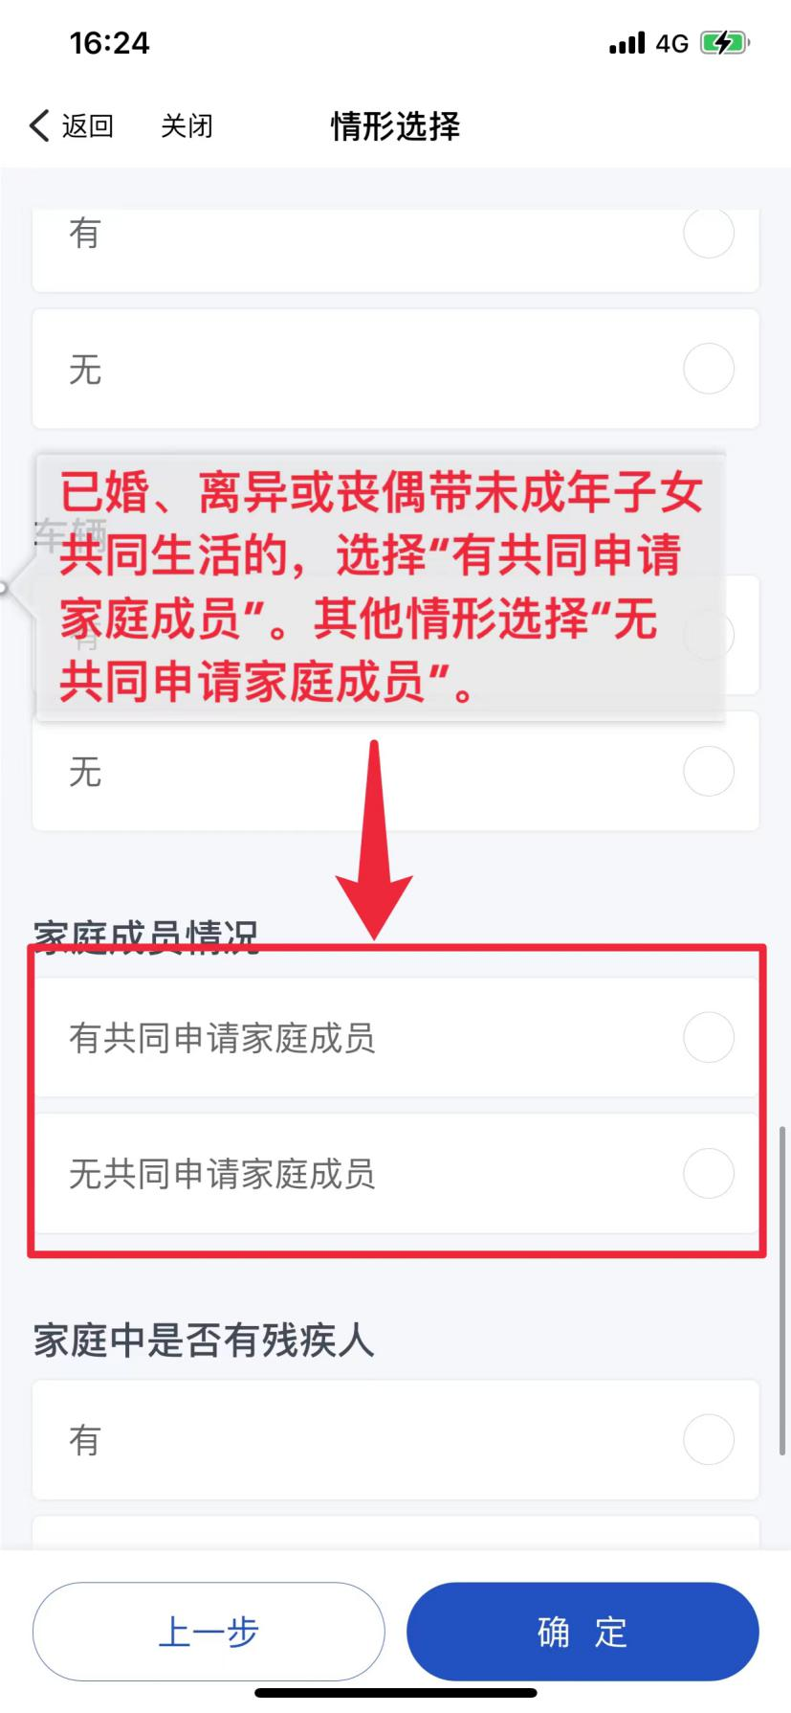
第9步：“在线填表”，根据自身情况填写。

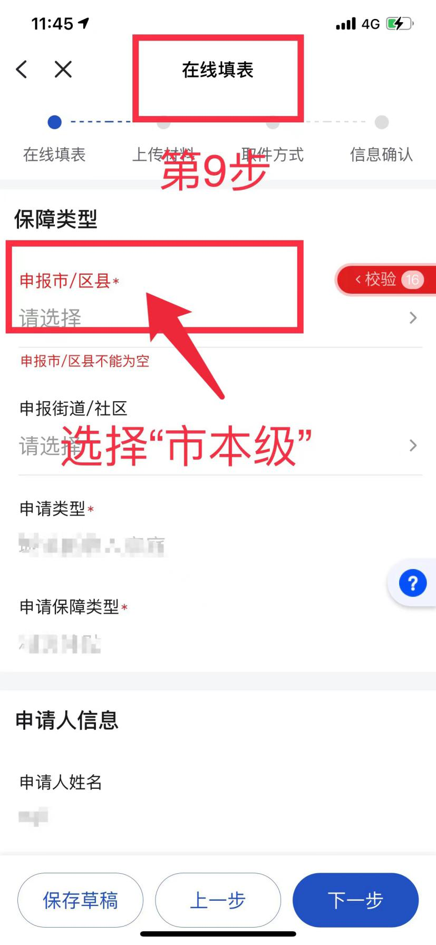

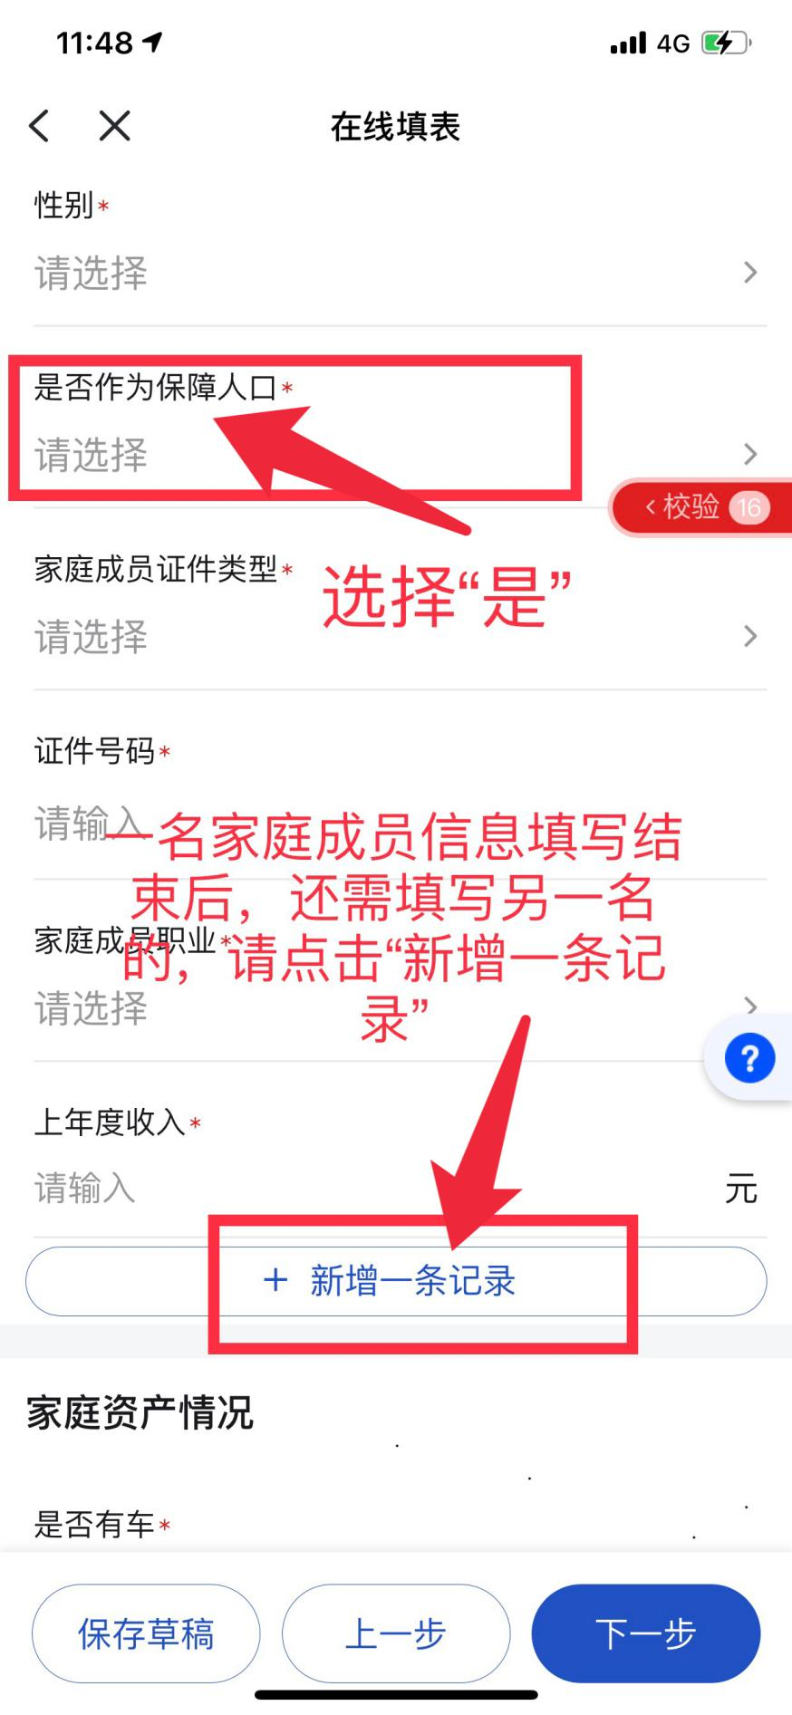

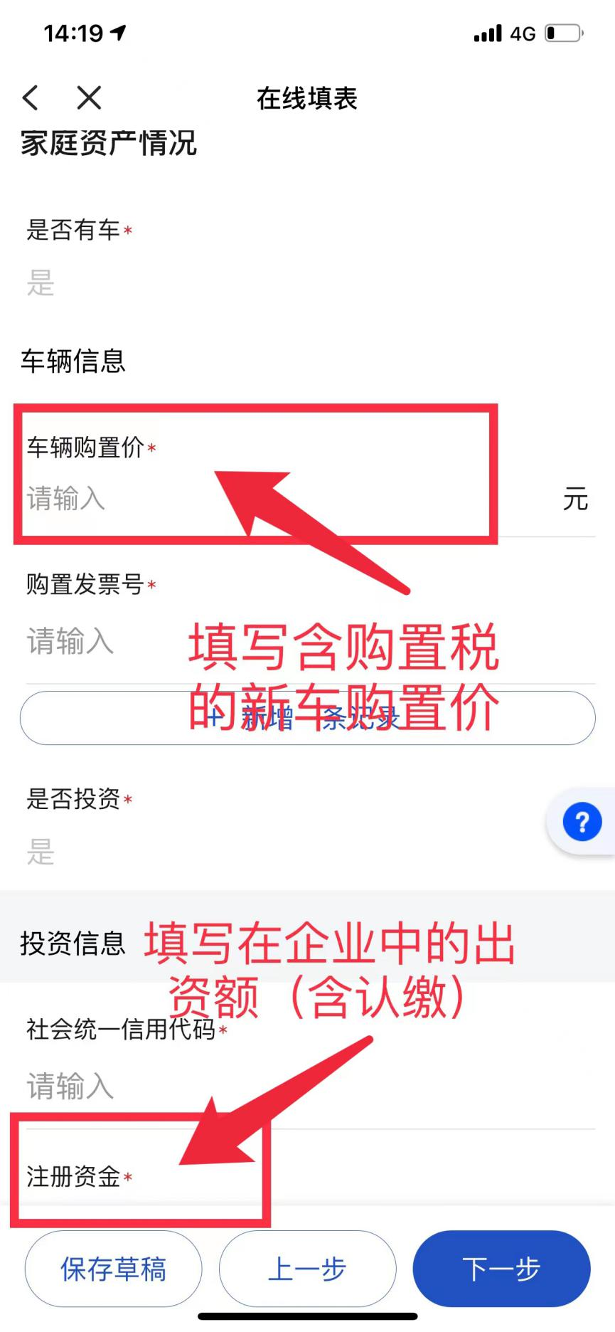
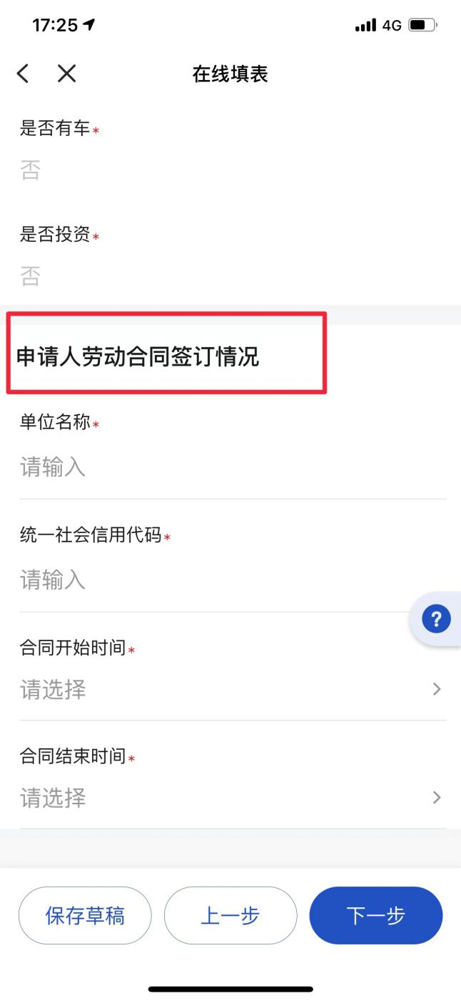
注：“新就业无房职工”及“外来务工人员”需填写申请人劳动合同签订情况。
第10步：“上传材料”。根据列表要求上传材料，带“*”号材料为必传材料。部分信息能实现数据共享的则无需上传。
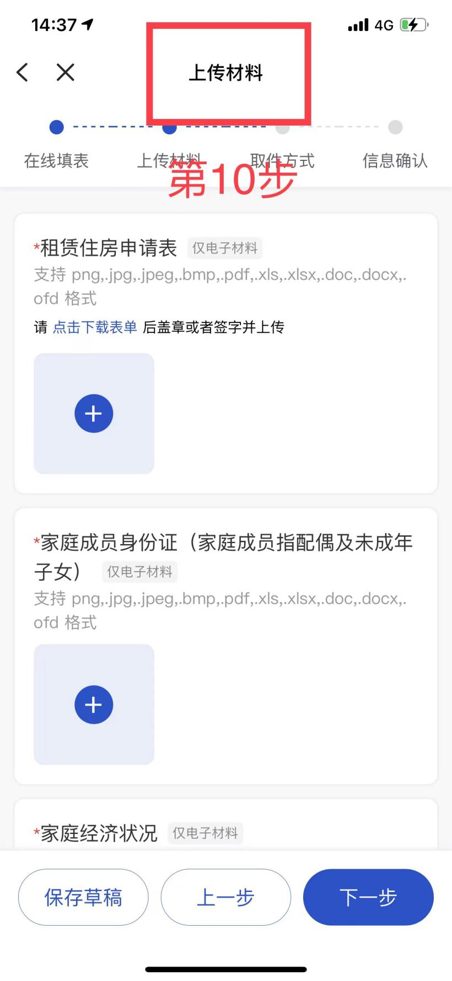

为提高收件质量，保障审核资料的完整性，特提醒以下几点：
①上传前请结合个人实际，参考申请公告中，将所需材料准备齐全；上传材料未“主申请人及其共同申请人”的信息，并非主申请人一个人的信息。
②《浙江省公共租赁住房申请表》，网上基本信息填写完毕后自动生成。
③“家庭成员身份证”，系统无法自动获取需申请人主动上传。
④“家庭经济状况”一栏上传：下载空表格后截图后上传即可。部分因审核必备，系统无法自动获取或无对应上传项目类别的都统一拍照上传至此栏。（如：省外高校毕业证、新就业无房职工或外来务工人员的劳动合同、自主创业人员的营业执照等需主动上传）。
⑤“不动产登记记录”一栏上传：如申请家庭确认目前名下无房，下载后截图上传即可。
⑥“居民身份证”一栏上传：申请人身份证系统自动获取，如未能自动获取则需上传。
⑦“居民户口簿”一栏上传：家庭成员户口簿（家庭成员如与申请人为同一户口的，系统可自动获取，如未能自动获取则需上传）
⑧其余栏目，请根据个人及家庭实际，上传完整。

第11步：“取件方式”。选择“放弃领取实体证”
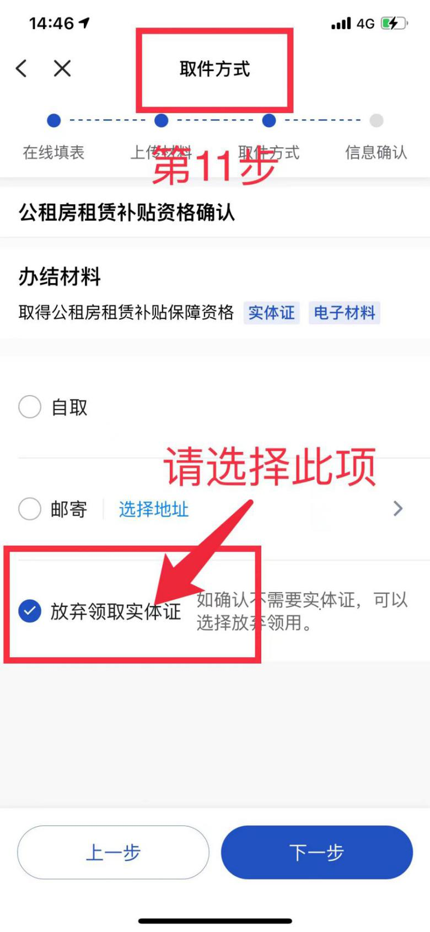

第12步：“信息确认”。浏览此前选择的选项或者填写的内容，确认无误后，点击“电子签章”，在手机屏幕上完成手写签名并完成刷脸认证后成功提交，给予评价，外网申请流程结束。
